浙江理工大学《模拟电子技术基础》试题（2）
- 填空（共30分，1分/空）
1、．由NPN晶体管组成的单级共射电压放大器，在正常的输人信号下，若输出电压波形正半周出现了失真，是由于工作点设置偏 ，出现的叫 失真。若输出电压波形负半周出现失真，是由于工作点设置偏 ，叫 失真。
2、多级放大电路常采用的耦合方式有 、 、 和 四种。
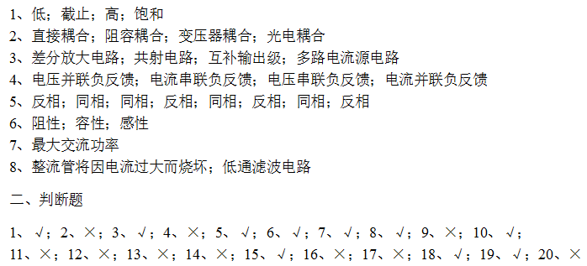
3、集成运放实际上是一种高性能的直接相合放大电路，它的输入级多用 电路，中间级为 电路，输出级多用 ，偏置电路是 电路。
4、欲得到电流—电压转换电路，应在放大电路中引入 ；欲将电压信号转换成与之成比例的电流信号，应在放大电路中引入 ；欲减小电路从信号源索取的电流，增大带负载能力，应在放大电路中引入 ；欲从信号源获得更大的电流，并稳定期出电流，应在放大电路中引入 。
5、 比例运算电路中集成运放反相输入端为虚地，而 比例运算电路中集成运故两个输入端的电位等于输入电压； 比例运算电路的输入电阻大，而 比例运算电路的输入电阻小； 比例运算电路的输入电流等于零，而 比例运算电路的输入电流等于流过反馈电阻中的电流。； 比例运算电路的比例系数大于1．而 比例运算电路的比例系数小于零。
6、LC并联网络在谐振时呈 ，在信号频率大于谐振频率时呈 ，在信号频率小于谐振频率时呈 。
7、功率放大电路的最大输出功率是在输入电压为正弦波时，输出基本不失真情况下，负载上可能获得的 。
8、在单相桥式整流电路中，若有一只整流管接反，则 ；滤波电路应选用 。
- 判断题（20分，1分/题）
1、在N型半导体中如果掺人足够量的三价元素，可将其改型为P型半导体。 （ ）
2、处于放大状态的晶体管，集电极电流是多子漂移运动形成的。 （ ）
3、放大电路必须加上合适的直流电源才能正常工作。 （ ）
4、只要是共射放大电路，输出电压的底部失真都是饱和失真。 （ ）
5、互补输出级应采用共集或共漏接法。 （ ）
6、直接耦合多级放大电路各级的Q点相互影响。 （ ）
7、负反馈放大电路的放大倍数与组成它的基本放大电路的放大倍数量纲相同。 （ ）
8、反馈量仅仅决定于输出最。 （ ）
9、既然电流负反馈稳定输出电流，那么必然稳定输出电压。 （ ）
10、运算电路中一般均引入负反馈。 （ ）
11、各种滤波电路的通带放大倍数的数值均大于1。 （ ）
12、非正弦波振荡电路与正弦波振荡电路的振荡条件完全相同。 （ ）
13、负反馈放大电路不可能产生自激振荡。 （ ）
14、电路只要满足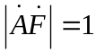就一定会产生正弦波振荡。 （ ）
15、一般情况下，在电压比较器中．集成运放不是工作在开环状态，就是仅仅引入了正反馈。 （ ）
16、当OCL电路的最大输出功率为1w时，功放管的集电极最大耗散功率应大于1w。 （ ）
17、功率放大电路与电流放大电路的区别是前者比后者电流放大倍数大。 （ ）
18、功率放大电路与电压放大电路的区别是前者比后者效率高。 （ ）
19、直流电源是一种能量转换电路，它将交流能量转换为直流能量。 （ ）
20、在单相桥式整流电容滤波电路中，若有一只整流管断开，输出电压平均值变为原来的一半。 （ ）
三、分别改正图3.1所示各电路中的错误，使它们有可能放大正弦波信号。要求保留电路原来的共射接法、共源接法及耦合方式。（10分）
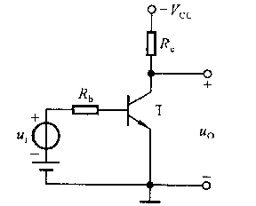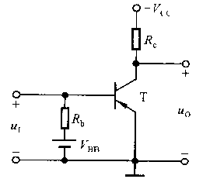
（a） （b）
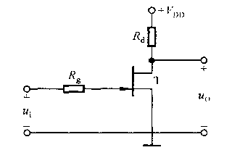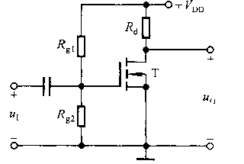
（c） （d）
图3.1
四、电路如图4.1所示，晶体管的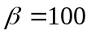，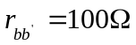
（1）求电路的点、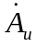、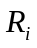和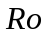；
（2）若电容开路，则将引起电路那些动态参数发生变化？如何变化？（10分）
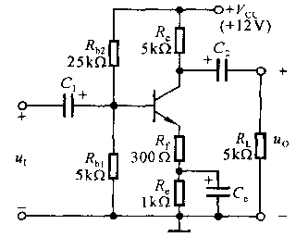
图4.1
五、分别求解图6.1所示电路的电压传输特性，并画出相应传输特性曲线。（10分）
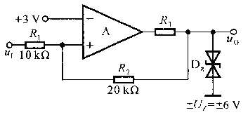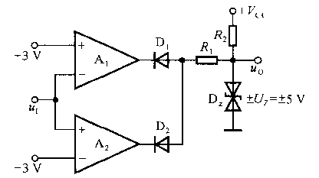
（a） （b）
图5.1
六、在图6.1所示电路中，已知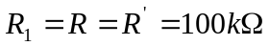，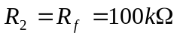，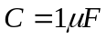。
(1)、试求出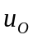与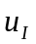的运算关系；
(2)、设时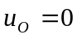，且由零跃变为-1V，试求输出电压由零上升到+6V所需要的时间。（10分）
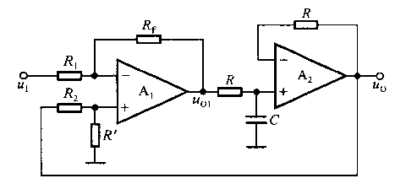
图6.1
七、在图7.1所示电路中，已知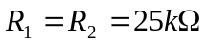，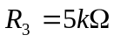，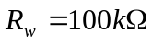，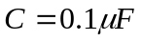，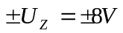。试求：
（1）、输出电压的幅值和震荡频率约为多少？
（2）、占空比的调节范围为多少？
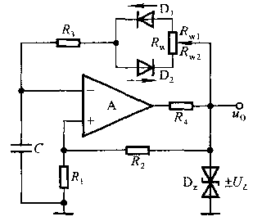
图7.1

浙江理工大学《模拟电子技术基础》试题（2）答案
- 填空题
1、低；截止；高；饱和
2、直接耦合；阻容耦合；变压器耦合；光电耦合
3、差分放大电路；共射电路；互补输出级；多路电流源电路
4、电压并联负反馈；电流串联负反馈；电压串联负反馈；电流并联负反馈
5、反相；同相；同相；反相；同相；反相；同相；反相
6、阻性；容性；感性
7、最大交流功率
8、整流管将因电流过大而烧坏；低通滤波电路
- 判断题
1、√；2、×；3、√；4、×；5、√；6、√；7、√；8、√；9、×；10、√；
11、×；12、×；13、×；14、×；15、√；16、×；17、×；18、√；19、√；20、×
三、解：（a）将－V_{CC}改为＋V_{CC} ； （2.5分）
（b）将V_{BB}反接，且加输入耦合电容； （2.5分）
（a）源极加电阻R_{S}；（2.5分）
（d）输入端加耦合电容。 （2.5分）
四、解：（1）静态及动态分析：
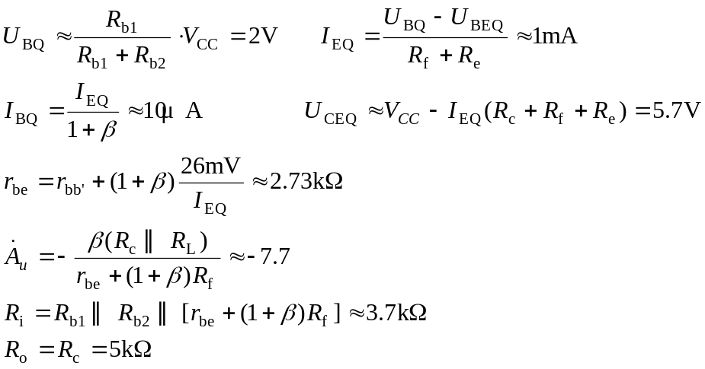
（8分）
(2) R_{i}增大，R_{i}≈4.1kΩ；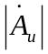减小，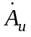≈－1.92。
（2分）
五、（每图5分）
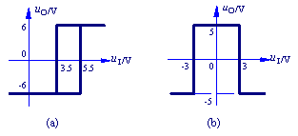
六、解：（1）u_{O1}＝u_{O}－u_{I}，u_{C}＝u_{O}，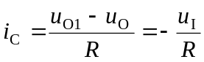
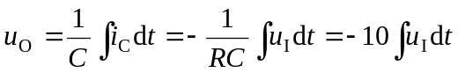
（5分）
（2）u_{O}＝－10u_{I}t₁＝[－10×（－1）×t₁]V＝6V，故t₁＝0.6S。即经0.6秒输出电压达到6V。
（5分）
七、解：（1）输出电压
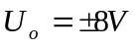
振荡周期
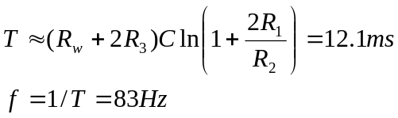
（5分）
（2）矩形波的宽度
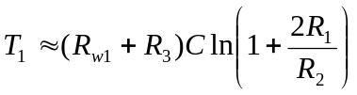
其中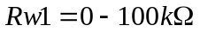，其中的最小值
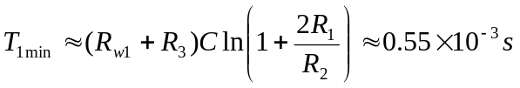
的最大值
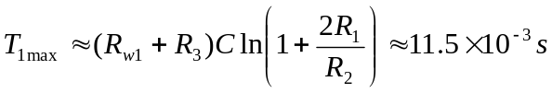
占空比
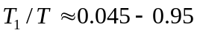
（5分）

